2020-2024-жж. Кыргыз Республикасынын улуттук эсептери
Учурдагы эл аралык тажрыйбага ылайык Кыргыз Республикасынын Улуттук статистика комитети тарабынан жалпы экономика, ошондой эле институционалдык секторлор үчүн улуттук эсептер тутуму: товарлардын жана кызмат көрсөтүүлөрдүн эсеби, өндүрүштүн эсеби, кирешелерди түзүү эсеби, кирешелердин биринчи жана экинчи бөлүнүшүнүн эсептери, кирешелерди пайдалануунун эсеби жана капиталдар менен операцияларынын эсеби иштелип чыкты.
1-таблицада жогоруда көрсөтүлгөн эсептердин 2020-2024-жж учурдагы баалардагы жана пайыздагы негизги агрегаттары өндүрүш, эмгек акы төлөө, кирешелер, салыктар, керектөө, жыйым, топтоо жана тышкы карыз алуу сыяктуу көзөмөлдөөгө боло турган жана өлкөдөгү жалпы экономикалык ишмердиктин картинасын чагылдырган экономикалык көрсөткүчтөрдүн жардамы менен берилди. Таблицада ар бир көрсөткүчкө, т.а., сапка жеке номер ыйгарылды, бул көрсөткүчтөрдүн арасындагы өз ара байланышты аныктоого мүмкүндүк берет.
Көрсөткүчтөрдүн биринчи тобу (1-5-саптар) өндүрүштүн эсебине таандык. Мында көрсөткүчтөрдүн, ошондой эле жалпы экономика боюнча өндүрүштүн түзүмүнүн жана институционалдык сектор боюнча кошумча дүң нарктын түзүмүнүн ортосундагы өз ара байланыш көрүнүп турат.
Негизги баалардагы кошумча дүң нарк (3-сап) өзү менен кошо продукциялардын негизги баалардагы чыгарылышы (1-сап) менен арадагы керектөөнүн (2-сап) ортосундагы өз ара байланышты көрсөтөт. Базар баасындагы ички дүң продукт (5-сап) өзү менен кошо кошумча дүң нарк (3-сап) менен продукттарга таза салыктардын (4-сап) суммасын көрсөтөт.
Жалпы экономика боюнча өндүрүш түзүмүнө сереп салуу чыгарылыштагы ортоңку керектөөнүн үлүшү 2020-жылдагы 52,3 пайыздан 2024-жылы 47,7 пайызга чейин төмөндөгөнүн көрсөтөт (2-сап). Кошумча дүң нарктын түзүмүндө айрым өзгөрүүлөр болду. Алсак, анда негизги үлүштү финансылык эмес корпорациялар сектору ээлөөнү улантууда, анын үлүшү 2020-жылдагы 39,5 пайыздан 2024-жылы 45,8 пайызга чейин өстү, финансылык корпорациялардын үлүшү талдоого алынган мезгилде 3,1 пайыздык пунктка көбөйдү жана 7,9 пайызды түздү. Ошол эле учурда үй чарбалары секторунун үлүшү 2020-жылга салыштырмалуу 5,6 пайыздык пунктка төмөндөп, 2024-жылы 32,0 пайызды түздү, ал эми мамлекеттик башкаруу секторунун үлүшү бул мезгил ичинде 3,6 пайыздык пунктка төмөндөп, 13,9 пайызды түздү.
Көрсөткүчтөрдүн экинчи тобу (6-8-саптар) кирешелердин топтолгон эсебине кирет. Бул жерде бул көрсөткүчтөрдүн өндүрүштүн ички дүң продукт аркылуу өндүрүштүн мурунку эсебинин, ошондой эле жалпы экономика боюнча кирешелердин түзүмү менен өз ара байланышы чагылдырылган.
Дүң пайда жана ага теңештирилген кирешелер/дүң аралаш киреше (8-сап) эмгек акыны (6-сап) жана өндүрүшкө жана импортко алынуучу таза салыктарды (7-сап) алып салгандан кийинки ички дүң продуктуну билдирет. Бул жерде ошондой эле өндүрүш процессинде алынган, жумушчу күчүнүн (эмгек акы), мамлекеттин (өндүрүшкө алынуучу таза салыктар) жана капиталдын (дүң пайда жана ага теңештирилген кирешелер/дүң аралаш киреше) ортосунда бөлүштүрүлгөн кирешелердин түзүмү чагылдырылган. Таблицадан көрүнүп тургандай, эмгек акынын үлүшү 2024-жылы 2020-жылга салыштырмалуу 2,7 пайызга азайган, ал эми өндүрүшкө жана импортко алынуучу таза салыктардын үлүшү 3,9 пайыздык пунктка көбөйүп, ИДПга карата 15,0 пайызды түздү. Ошол эле учурда, 2024-жылы 2020-жылдын деңгээлине салыштырмалуу дүң пайданын үлүшүнүн 2,2 пайыздык пунктка өсүшү байкалды, ал эми дүң аралаш киреше 3,4 пайыздык пунктка төмөндөдү.
Көрсөткүчтөрдүн кийинки эки тобунда (9-12-саптар) улуттук жана колдо бар дүң кирешелерди түзүү чагылдырылган. Биринчиси өзү менен кошо чет өлкөдөн алынган ички дүң продуктту жана алгачкы таза кирешелерди (9-сап) көрсөтөт. Экинчиси улуттук дүң кирешенин жана учурдагы таза трансферттердин суммасы (11-сап) катары түзүлөт
Көрсөткүчтөрдүн кийинки тобу (13-14-саптар) кирешелерди пайдалануу эсебине таандык жана дүң колдонуудагы кирешенин акыркы керектөө менен дүң топтоолордун ортосунда бөлүштүрүлүшүн көрсөтөт, алар акыркы керектөөнү (13-сап) алып салгандан кийинки дүң колдонуудагы кирешени (12-сап) билдирет. 14.1-14.5-саптар дүң топтоодогу институционалдык секторлорду мүнөздөйт. Талдоо көрсөткөндөй, дүң колдонуудагы кирешенин басымдуу бөлүгү акыркы керектөө катары пайдаланылат жана бир аз гана бөлүгү дүң топтоолорго туура келет. Мында, эгерде 2020-жылы топтоолор дүң колдонуудагы кирешеге карата 24,3 пайызды түзсө, 2024-жылы алар 13,5 пайыздык пунктка төмөндөп, 10,8 пайызды түздү. Экономиканын институционалдык секторлору боюнча топтоолордун түзүмү да олуттуу өзгөрүүлөргө дуушар болду. Алсак, эгерде 2020-жылы бардык институционалдык секторлор оң мааниде болсо, 2021-2024-жылдары үй чарбалары сектору терс мааниде калыптанды. 2024-жылы финансылык эмес сектордун үлүшү бир топ көбөйдү жана топтоолорго салым кошту, ал эми үй чарбалары секторунун үлүшү, тескерисинче, кыйла төмөндөдү.
Көрсөткүчтөрдүн кийинки тобу (15-18-саптар) капитал менен жүргүзүлүүчү операциялардын эсебине таандык. Негизги көрсөткүч болуп негизги капиталдын дүң топтолушу (баалуулуктарды таза сатып алууну кошо алганда) саналат, анын үлүшү 2024-жылы дүң колдонуудагы кирешеде 20,4 пайызды түздү жана 2020-жылга салыштырмалуу 0,5 пайыздык пунктка бир аз төмөндөгөнүн көрсөттү. Негизги капиталдын дүң топтолушунун түзүмүндө финансылык корпорациялардын үлүшү бир топ көбөйүп, 9,7 пайызды түздү, ал эми финансылык эмес корпорациялардын үлүшү, тескерисинче, 17,9 пайыздык пунктка төмөндөп, 59,0 пайызды түздү.
2024-жылы өлкөгө тышкы ресурстарды тартуу терс мааниде калыптанып, дүң колдонуудагы кирешеге карата -8,0 пайызды түздү, ал эми мурунку жылы ал -20,5 пайызды түзгөн.
18-сап - таза карыз алуу же учурдагы тышкы теңдем - ички ресурстардын жетишсиздиги жана капитал менен болгон операциялардын жана башка өлкөлөрдүн эсебинен түзүлгөн тышкы ресурстардын агымынын ортосундагы өз ара байланышты чагылдырат. Бул сапты эки жол менен алууга болот: ички операциялар тарабынан - негизги капиталдын дүң топтолуусу (16-сап) жана материалдык жүгүртүү каражаттарынын запатарынын өзгөрүшү (17-сап) эсептен чыгарылган дүң үнөмдөрдүн (14-сап) жана таза капиталдык трансферттердин (15-сап) суммасы катары; тышкы операциялар тарабынан - башка өлкөлөрдөн биринчи таза кирешелердин (9-сап), башка өлкөлөрдөн учурдагы жана капиталдык таза трансферттердин (11-жана 15-саптар) жана товарлардын жана кызмат көрсөтүүлөрдүн импорту эсептен чыгарылган (19-сап) товарлардын жана кызмат көрсөтүүлөрдүн экспортунун (20-сап) суммасы катары алууга болот.

1-таблица: Улуттук эсептер тутумунун негизги көрсөткүчтөрү ¹
Сап | Көрсөткүчтүн аталышы | 2020 |  | 2021
Сап | Көрсөткүчтүн аталышы | млн. сом | жыйынтыкка карата % | млн. сом |  | жыйынтыкка карата %
1 | Негизги баалардагы продукттарды чыгаруу | 1 203 391,4 | 100,0 | 1 464 959,5 | 100,0
2 | Арадагы керектөө | 629 187,7 | 52,3 | 782 337,6 | 53,4
3=1-2 | Кошумча дүң нарк | 574 203,7 | 47,7 | 682 621,9 | 46,6
3.1 | Финансылык эмес корпорациялар | 226 841,5 | 39,5 | 274 497,3 | 40,2
3.2 | Финансылык корпорациялар | 27 302,4 | 4,8 | 30 031,9 | 4,4
3.3 | Мамлекеттик башкаруу | 100 627,8 | 17,5 | 112 406,4 | 16,5
3.4 | Yй чарбалары | 216 047,9 | 37,6 | 261 283,2 | 38,3
3.5 | YЧТКЭУ | 3 384,1 | 0,6 | 4 403,1 | 0,6
4 | Салыктардан продукттар үчүн субсидияларды алып салуу | 65 484,9 |  | 100 232,4
5=3+4 | Ички дуң продукт | 639 688,6 | 100,0 | 782 854,3 | 100,0
6 | Эмгек акы төлөө | 165 275,3 | 25,8 | 188 286,9 | 24,1
7 | Салыктардан өндүрүш жана импорт үчүн субсидияларды алып салуу | 70 777,0 | 11,1 | 105 537,6 | 13,5
8=5-6-7 | Дүң пайда/Аралаш дүң киреше | 403636,3 | 63,1 | 489 029,8 | 62,5
9 | Башка өлкөнүн алгачкы таза кирешелери | -19 237,6 |  | -51 891,0
10=5+9 | Улуттук дүң киреше | 620 451,0 |  | 730 963,3
11 | Башка өлкөнүн учурдагы таза трансферттери | 181 004,4 |  | 222 234,0
12=10+11 | Колдо бар дүң киреше | 801 455,4 | 100,0 | 953 197,3 | 100,0
13 | Акыркы керектөө | 606 412,2 | 75,7 | 799 736,8 | 83,9
14=12-13 | Дүң үнөмү | 195 043,2 | 24,3 | 153 460,5 | 16,1
14.1 | Финансылык эмес корпорациялар | 118 646,2 | 60,7 | 107 501,4 | 70,1
14.2 | Финансылык корпорациялар | 1 859,4 | 1,0 | 4 117,9 | 2,7
14.3 | Мамлекеттик башкаруу | 3 553,1 | 1,8 | 44 109,5 | 28,7
14.4 | Yй чарбалары | 68 320,3 | 35,0 | -4 585,8 | -3,0
14.5 | YЧТКЭУ | 2 664,2 | 1,4 | 2 317,5 | 1,5
15 | Башка өлкөнүн капиталдык таза трансферттери | 916,1 | 0,1 | 3 892,0 | 0,4
16 | Негизги капиталдын дүң топтоосу² | 167 889,5 | 20,9 | 191 731,7 | 20,1
16.1 | Финансылык эмес корпорациялар | 129 321,0 | 77,0 | 126 608,9 | 66,0
16.2 | Финансылык корпорациялар | 1 165,1 | 0,7 | 1 959,7 | 1,0
16.3 | Мамлекеттик башкаруу | 14 387,5 | 8,6 | 50 283,7 | 26,2
16.4 | Yй чарбалары | 22 596,5 | 13,5 | 11 929,3 | 6,3
16.5 | YЧТКЭУ | 419,4 | 0,2 | 950,1 | 0,5
17 | Камдарды өзгөртүү | -7 772,3 | -1,0 | 15 675,1 | 1,6
18 | Статистикалык айырма
19=14+15-16-17+18 =9+11+15 +19-20 | Таза карыз алуу (-) / Учурдагы тышкы теңдем | 35 842,1 | 4,5 | -50 054,3 | -5,3
19 | Товарлардын жана кызмат көрсөтүүлөрдүн экспорту | 189 231,9 |  | 280 305,6
20 | Товарлардын жана кызмат көрсөтүүлөрдүн импорту | 316 072,7 |  | 504 594,9

2022 |  | 2023 |  |  | 2024
млн. сом | жыйынтыкка карата % |  | млн. сом | жыйынтыкка карата % | млн. сом | жыйынтыкка карата %
1 809 257,2 | 100,0 |  | 2 174 268,1 | 100,0 | 2 593 180,6 | 100,0
929 309,1 | 51,4 |  | 1 048 927,5 | 48,2 | 1 237 720,9 | 47,7
879 948,1 | 48,6 |  | 1 125 340,6 | 51,8 | 1 355 459,7 | 52,3
360 524,7 | 41 |  | 499 230,1 | 44,4 | 620 355,4 | 45,8
62 568,0 | 7,1 |  | 71 092,8 | 6,3 | 107 325,0 | 7,9
145 897,4 | 16,6 |  | 179 634,4 | 16,0 | 188 595,2 | 13,9
306 509,2 | 34,8 |  | 370 543,6 | 32,9 | 433 310,3 | 32,0
4 448,8 | 0,5 |  | 4 839,7 | 0,4 | 5 873,8 | 0,4
140 796,5 |  |  | 208 389,4 |  | 227 332,1
1 020 744,6 | 100,0 |  | 1 333 730,0 | 100,0 | 1 582 791,8 | 100,0
249 929,1 | 24,5 |  | 312 062,9 | 23,4 | 365 722,5 | 23,1
147 314,5 | 14,4 |  | 217 418,0 | 16,3 | 237 003,3 | 15,0
623 501,0 | 61,1 |  | 804 249,1 | 60,3 | 980 066,0 | 61,9
-23 584,8 |  |  | -20 700,5 |  | -26 694,7
997 159,8 |  |  | 1 313 029,5 |  | 1 556 097,1
178 545,7 |  |  | 220 243,4 |  | 253 396,4
1 175 705,5 | 100,0 |  | 1 533 272,9 | 100,0 | 1 809 493,5 | 100,0
1 076 594,5 | 91,6 |  | 1 390 417,7 | 90,7 | 1 614 409,8 | 89,2
99 111,0 | 8,4 |  | 142 855,2 | 9,3 | 195 083,7 | 10,8
155 306,0 | 156,7 |  | 268 169,7 | 187,7 | 349 879,4 | 179,3
21 658,0 | 21,9 |  | 33 290,7 | 23,3 | 43 117,0 | 22,1
94 899,3 | 95,7 |  | 114 302,4 | 80,0 | 178 931,0 | 91,7
-180 459,6 | -182,1 |  | -277 331,1 | -194,1 | -382 040,0 | -195,8
7 707,3 | 7,8 |  | 4 423,5 | 3,1 | 5 196,3 | 2,7
14 154,0 | 1,2 |  | 2 689,8 | 0,2 | 721,2 | 0,0
315 874,3 | 26,9 |  | 293 853,7 | 19,2 | 369 227,2 | 20,4
148 861,7 | 47,1 |  | 189 735,2 | 64,6 | 218 044,5 | 59,0
93 952,3 | 29,7 |  | 7 763,9 | 2,6 | 35 921,1 | 9,7
44 765,7 | 14,2 |  | 56 841,1 | 19,3 | 70 570,3 | 19,1
27 523,6 | 8,8 |  | 38 484,5 | 13,1 | 44 047,5 | 12,0
771,0 | 0,2 |  | 1 029,0 | 0,4 | 643,8 | 0,2
47 926,1 | 4,1 |  | 165 736,4 | 10,8 | -28 497,7 | -1,6
-167 332,9 | -14,2 |  | -265 247,4 | -17,3 | -206 299,8 | -11,4
-250 535,4 | -21,3 |  | -314 045,1 | -20,5 | -144 924,6 | 8,0
305 652,3 |  |  | 491 989,3 |  | 740 288,3
892 635,5 |  |  | 1 273 514,5 |  | 1 318 935,6
¹ Курсив менен пайыздар белгиленди: 1-3-саптар чыгарылышка, 3.1-3.5-саптар кошумча дүң наркка, 5-8-саптар, ички дүң продуктка, 12-14, 16-18-саптар, колдо бар дүң кирешеге, 14.1-14.5-саптар дүң жыйымга, 16.1-16.5-саптар негизги капиталдын дүң жыйымына.
²Баалуулуктардын таза сатып алуусун кошкондо.

Ички дүң продуктту өндүрүүнүн жана пайдалануунун динамикасы
Ички дүң продукт (ИДП) – резидент-экономикалык бирдиктердин өндүрүштүк ишмердүүлүгүнүн акыркы натыйжасын мүнөздөөчү эң маанилүү көрсөткүчтөрдүн бири. Ал өлкөдө өндүрүлгөн жана акыркы керектөөгө, топтоого жана экспортко багытталган товарлардын жана кызмат көрсөтүүлөрдүн наркын чагылдырат.
2024-жылы ИДПнын көлөмү учурдагы рыноктук бааларда 1 582,8 млрд сомду, ал эми 2020-жылы – 639,7 млрд сомду түздү, калктын жан башына алганда, тиешелүүлүгүнө жараша 219,2 жана 95,1 миң сомду түздү (1-график).

1-график: Учурдагы бааларда ИДПнын жана калктын адам башына ИДПнын
динамикасы

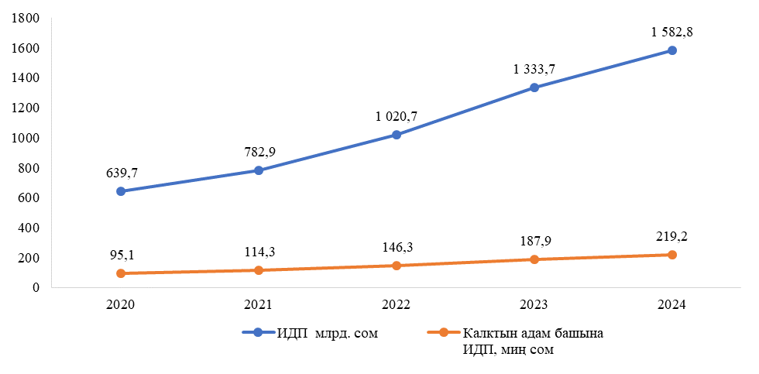
Жалпысынан 2020-2024-жылдар ичинде анын орточо жылдык өсүү темптерин эсепке алуу менен эсептелген реалдуу өсүшү 29,8 пайызды түзүп, жыл сайын орточо 5,4 пайызга көбөйдү (2-график).
2-график: Ички дүң продукттун динамикасы
(пайыз менен)
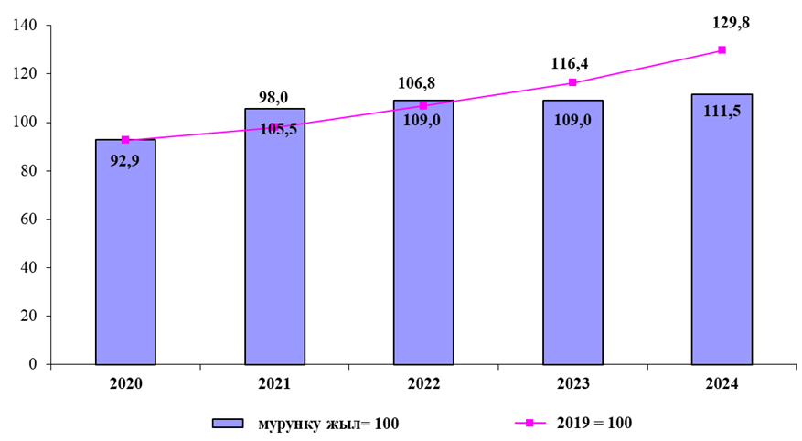
2024-жылы реалдуу ИДПнын өсүшү өткөн жылдын деңгээлине салыштырмалуу 11,5 пайызды түздү жана негизинен дүң жана чекене соода, финансылык ортомчулук жана камсыздандыруу, өнөр жай, айыл чарба чөйрөлөрүнүн иши, ошондой эле продукцияларга болгон таза салыктардын физикалык көлөмүнүн индексин эсептөө методологиясын өркүндөтүү менен камсыз кылынды. Ошол эле учурда калкты саламаттык сактоо жана социалдык тейлөө чөйрөсүндө 1,3 пайызга; мамлекеттик башкаруу жана коргонуу, милдеттүү социалдык камсыздоо чөйрөсүндө 0,4 пайызга; искусство, көңүл ачуу жана эс алуу чөйрөсүндө 0,3 пайызга төмөндөө байкалды.

3-графиктен көрүнүп тургандай, экономикалык ишмердүүлүктүн базалык түрлөрүндө 2020-жылдын көрсөткүчтөрүнүн деңгээлинен ашуу байкалган. Алсак, маалымат жана байланыш чөйрөсүндө орточо жылдык өсүү темпи – 18,0 пайызды, соодада – 11,7 пайызды, өнөр жайда – 9,2 пайызды жана айыл чарбасында – 2,9 пайызды түздү. Муну менен катар транспорт чөйрөсүндө өсүү темпинин – 9,8 пайызга жана курулушта – 2,5 пайызга төмөндөшү байкалды.

3-график: Экономиканын айрым тармактарынын кошумча дүң наркынын
өсүшүнүн темптери
(2019 = 100)
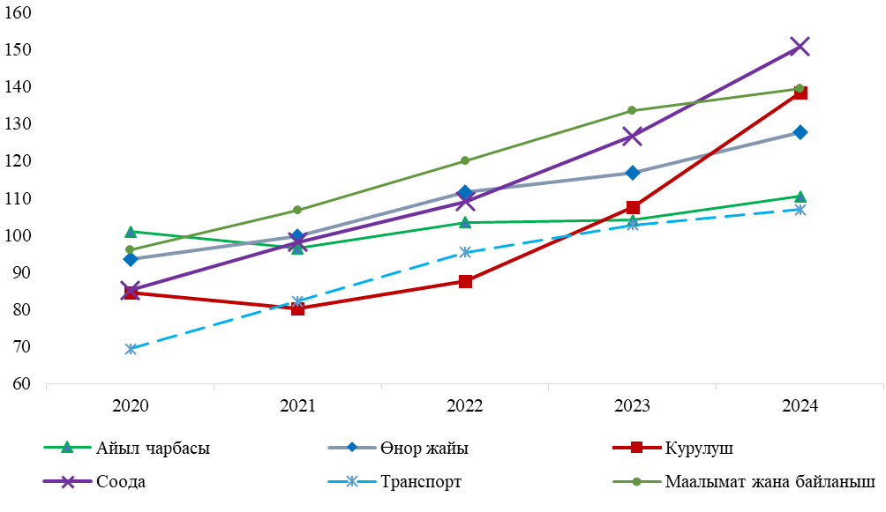
Өткөн беш жылдык мезгил ичинде ички дүң продукттун түзүмүндө өзгөрүүлөр байкалды. Алсак, кызмат көрсөтүүчү экономикалык ишмердик түрлөрүнүн үлүшү 2024-жылы 2020-жылга салыштырмалуу жалпысынан 1,6 пайыздык пунктка өстү жана анын жалпы көлөмүндө 52,3 пайызды түздү. Ошону менен бирге, дүң жана чекене сооданын; автомобилдерди жана мотоциклдерди оңдоонун үлүшү 2,8 пайыздык пунктка, финансылык ортомчулук жана камсыздандыруу – 2,5 пайыздык пунктка, мейманканалардын жана ресторандардын үлүшү – 1,1 пайыздык пунктка көбөйдү.
Муну менен катар, товар өндүрүүнүн ИДПдагы үлүшү 2024-жылы 2020-жылга салыштырмалуу жалпысынан 5,8 пайыздык пунктка төмөндөп, ИДПнын түзүмүндө 33,3 пайызды түздү. Мында айыл чарбасынын үлүшү – 3,6 пайыздык пунктка, курулуштун үлүшү -1,6 пайыздык пунктка, электр энергиясы, газ, буу жана кондицияланган аба менен камсыздоонун үлүшү – 1,3 пайыздык пунктка, иштетүү өнөр жайынын үлүшү – 0,4 пайыздык пунктка, суу менен камсыздоо, тазалоо, калдыктарды иштетүү жана экинчилик сырье алуунун үлүшү – 0,4 пайыздык пунктка кыскарды. Ошол эле учурда дүң жана чекене сооданын; автомобиль жана мотоциклдерди оңдоонун үлүшү 2,8 пайыздык пунктка, пайдалуу кендерди казуунун үлүшү 1,2 пайыздык пунктка көбөйдү.

4-график: Товарлардын жана кызмат көрсөтүүлөрдүн түзүмү
(жыйынтыкка карата пайыз менен)
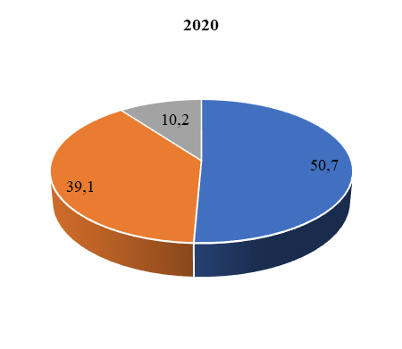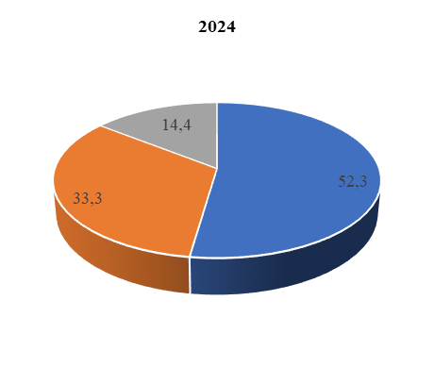

2024-жылдын жыйынтыгы боюнча чакан жана орто ишкердик субъектилери тарабынан өндүрүлгөн дүң кошумча нарктын көлөмү 657,1 млрд сом өлчөмүндө же ИДПга карата 41,5 пайызды түздү. Жалпысынан 2020-2024-жылдар ичинде анын үлүшү ИДПга карата орточо эсеп менен 40,0 пайызды түздү.
2-таблица: Чакан жана орто ишкерликтин кошумча дүң наркынын үлүшү
(ИДПга карата пайыз менен)
 | 2020 | 2021 | 2022 | 2023 | 2024
Бардыгы | 39,1 | 40,8 | 38,8 | 38,3 | 41,5
чакан ишканалар | 7,7 | 8,8 | 8,9 | 10,5 | 13,2
орто ишканалар | 3,3 | 4,5 | 5,3 | 5,1 | 4,6
жеке ишкерлер | 20,7 | 20,0 | 18,1 | 17,2 | 18,5
дыйкан (фермер) чарбалар | 7,4 | 7,5 | 6,5 | 5,5 | 5,2

2024-жылы республика боюнча жалпысынан ички дүң продукттун көлөмү 1 582,8 млрд сомду түздү жана 2023-жылга салыштырмалуу 11,5 пайызга өстү, бул республиканын бардык региондорунда анын көбөйүшү менен камсыз кылынды. Эң жогорку өсүш Бишкек шаарында – 15,8 пайызга, Чүй облусунда – 11,7 пайызга, Ош облусунда жана Ош шаарында – 10,3 пайызга, Жалал-Абад облусунда – 8,3 пайызга, Баткен облусунда – 6,5 пайызга белгиленди.

3-таблица: Региондук дүң продукт
(учурдагы баалар менен)
 |  |  | 2020 | 2021 | 2022 | 2023 | 2024
 | Миллион сом
Кыргыз Республикасы¹ |  |  | 639 688,6 | 782 854,3 | 1 020 744,6 | 1 333 730,0 | 1 582 791,8
Баткен облусу |  |  | 22 912,9 | 27 083,3 | 36 864,5 | 45 596,0 | 49 764,7
Жалал-Абад облусу |  |  | 68 566,8 | 87 275,7 | 108 126,9 | 144 613,9 | 160 128,4
Ысык-Көл облусу |  |  | 88 452,1 | 82 462,5 | 107 532,8 | 118 842,4 | 40 730,8
Нарын облусу |  |  | 18 165,4 | 18 213,3 | 28 094,6 | 33 366,5 | 40 730,8
Ош облусу |  |  | 50 996,5 | 60 550,7 | 77 621,9 | 96 701,0 | 106 559,6
Талас облусу |  |  | 17 902,5 | 31 340,8 | 39 161,4 | 41 087,6 | 53 957,9
Чүй облусу |  |  | 84 972,3 | 111 233,1 | 146 415,5 | 183 367,3 | 205 072,0
Бишкек ш. |  |  | 251 304,9 | 321 994,3 | 417 953,3 | 595 335,5 | 744 030,4
Ош ш. |  |  | 36 415,2 | 42 700,6 | 58 973,7 | 74 819,8 | 88 880,7
 | Калктын адам башына, сом
Кыргыз Республикасы¹ |  |  | 95 098,4 | 114 265,3 | 146 339,1 | 187 854,6 | 219 165,6
Баткен облусу |  |  | 42 158,0 | 48 869,2 | 65 223,8 | 79 008,8 | 84 490,2
Жалал-Абад облусу |  |  | 54 626,2 | 68 322,9 | 83 193,7 | 109 274,5 | 118 860,2
Ысык-Көл облусу |  |  | 168 930,7 | 155 384,4 | 200 583,5 | 219 509,4 | 244 319,7
Нарын облусу |  |  | 60 210,1 | 59 735,3 | 91 394,3 | 107 564,5 | 129 922,8
Ош облусу |  |  | 36 470,4 | 42 545,5 | 53 606,3 | 65 546,7 | 75 832,3
Талас облусу |  |  | 67 327,9 | 116 551,9 | 144 028,7 | 149 246,6 | 193 536,2
Чүй облусу |  |  | 82 617,7 | 106 280,4 | 137 919,6 | 170 131,1 | 212 642,1
Бишкек ш. |  |  | 233 208,0 | 292 429,7 | 370 066,7 | 515 308,1 | 568 700,1
Ош ш. |  |  | 109 585,3 | 124 057,5 | 165 703,0 | 205 548,9 | 189 753,8
¹ Ички дүң продукт.

Региондук дүң продукттун өсүшү анын калктын жан башына карата көбөйүшүн да шарттады, анын көлөмү 2024-жылы республика боюнча жалпысынан 219,2 миң сомдон ашыкты түздү жана 2023-жылга салыштырмалуу 16,7 пайызга өстү.

5-график: Реалдуу региондук дүң продукттун динамикасы
(мурунку жылга карата пайыз менен)

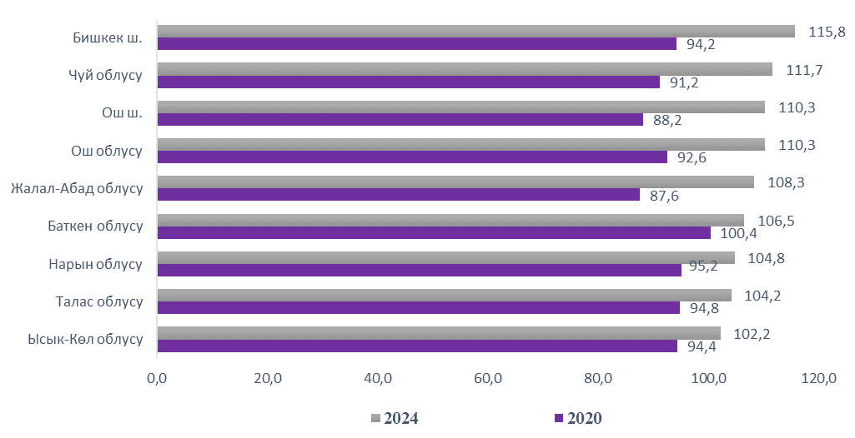

Кирешелерди пайдалануу ыкмасы менен эсептелген ички дүң продукт үй чарбалардын жана мамлекеттин акыркы керектөөгө кеткен чыгымдарын, негизги капиталдын дүң топтолуусун, материалдык жүгүртүү каражаттарынын камдарынын өзгөрүшүн жана товарлардын жана кызмат көрсөтүүлөрдүн таза (импорт эсептен чыгарылган) экспортун көрсөтөт.
Yй чарбалардын акыркы керектөөгө кетирген чыгымдарынын үлүшү 2020-жылы 75,4 пайыздан 2024-жылы 86,9 пайызга көбөйгөн (4-таблица).

4-таблица: Чыгымдардын түрлөрү боюнча ИДПнын учурдагы баалардагы түзүмү
(ИДПга карата пайыз менен)

 | 2020 | 2021 | 2022 | 2023 | 2024
Бардыгы | 100 | 100 | 100 | 100 | 100
Акыркы керектөө | 94,8 | 102,2 | 105,4 | 104,3 | 102,0
Жеке керектөө | 85,8 | 93,9 | 97,7 | 96,5 | 95,4
Yй чарбалары | 75,4 | 84,4 | 87,8 | 87,5 | 86,9
YЧТКЭУ | 1,0 | 1,1 | 0,8 | 0,7 | 1,0
Мамлекеттик мекемелер | 9,4 | 8,4 | 9,1 | 8,3 | 7,5
Жамааттык керектөө | 9,0 | 8,3 | 7,7 | 7,7 | 6,6
Дүң жыйын | 25,0 | 26,5 | 35,7 | 34,4 | 21,6
Негизги капиталдын дүң жыйыны | 25,9 | 24,1 | 21,5 | 22,0 | 23,3
Материалдык жүгүртүү каражаттарынын  камдыктарынын өзгөрүлүшү | -1,2 | 2,0 | 4,7 | 12,4 | 23,3
Баалуулуктардын таза сатылып алынышы | 0,3 | 0,4 | 9,5 | 0,0 | -1,7
Товарлардын жана тейлөөлөрдүн таза экспорту | -19,8 | -28,7 | -57,5 | -58,6 | -36,6
Экспорт | 29,6 | 35,8 | 29,9 | 36,9 | 46,8
Импорт | -49,4 | -64,5 | -87,4 | -95,5 | -83,3
Статистикалык айырма | - | - | 16,4 | 19,9 | 13,0

Үй чарбаларынын акыркы керектөөсү¹ бюджеттик жана үй чарбаларына кызмат кылган коммерциялык эмес уюмдар тарабынан берилген билим берүү, саламаттыкты сактоо, социалдык камсыздоо ж.б. ушул сыяктуу рыноктук эмес кызмат көрсөтүүлөрдүн үлүшүн камтып (натуралдык формадагы социалдык трансферттер) 2024-жылы 9,1 пайызды түзүп, 2020-жылга салыштырмалуу 3,0 пайыздык пунктка азайган.

6-график: Колдонуу категориясы боюнча ички дүң продукттун түзүмү²
(жыйынтыкка карата пайыз менен)
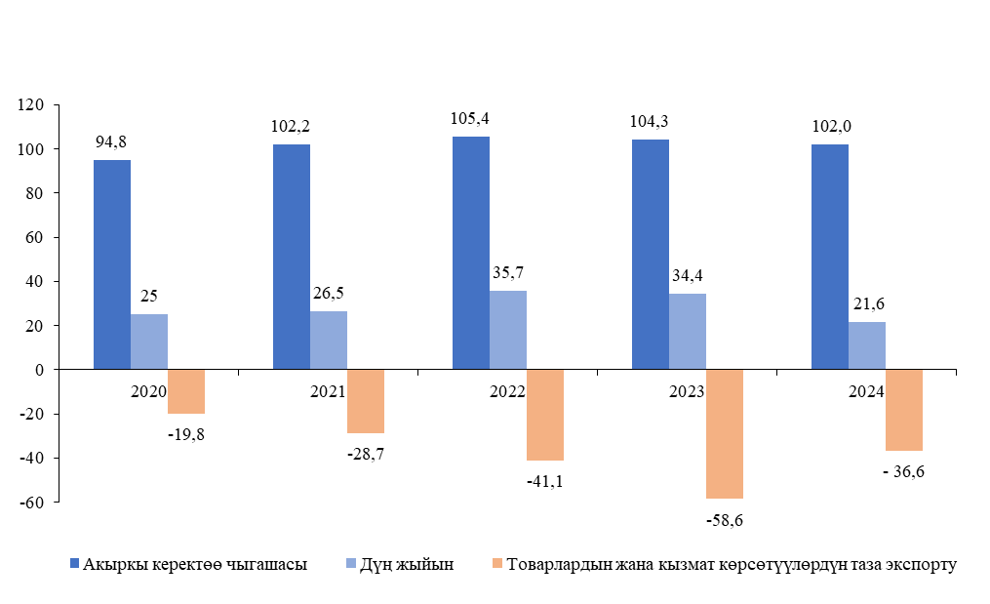

7-график: Кирешелерди алуу боюнча ИДПнын түзүмү
(жыйынтыкка карата пайыз менен)
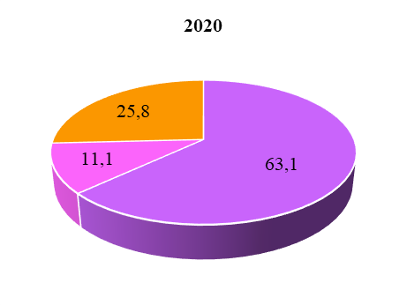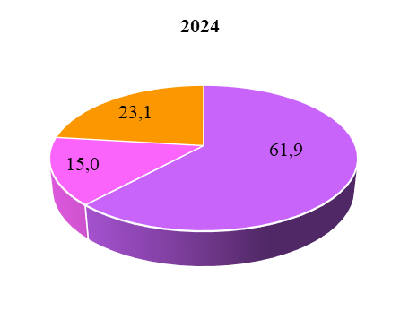

Кыргыз Республикасындагы байкоо жүргүзүлбөгөн экономиканын параметрлери

Улуттук статистиканын тажрыйбасында байкоо жүргүзүлбөгөн экономиканын түшүнүгүнө жашыруун, формалдуу эмес жана мыйзамсыз ишмердик кирет.
Жашыруун экономикалык ишмердик өзүнө көпчүлүк учурларда салыктарды, социалдык камсыздандыруу мүчөлүк төгүмдөрүн төлөөдөн качуу же мыйзамда белгиленген айрым административдик милдеттерди же эмгекти коргоо, санитардык жана башка нормаларды аткаруу боюнча эскертмелерди сактабоо, ошондой эле административдик формаларды же статистикалык суроолор тизмектерин толтурбоо максатында, бирдиктер тарабынан ишке ашырылган, жашырылган же иштин көлөмү азайтылган мыйзамдуу экономикалык ишмердикти камтыйт. Бул ишмердик экономиканын дээрлик бардык тармактарында ишке ашырылышы мүмкүн.
Формалдуу эмес экономикалык ишмердик негизинен жеке өндүрүүчүлөр же корпоративдик эмес ишканалар, б.а., айрым адамдарга же үй чарбаларга тиешелүү ишканалар тарабынан мыйзамдын негизинде жүзөгө ашырылат. Алардын ишмердиги өндүрүштүн катышуучуларынын ортосундагы формалдуу эмес мамилелерге негизделген, алар өзүнүн акыркы керектөөсү үчүн товарларды же кызмат көрсөтүүлөрдү (толук же жарым-жартылай) өндүрө алышат. Формалдуу эмес ишмердик көбүнчө жумуш менен кийинки (экинчилик) камсыздалуудан негизделген жана, көпчүлүк учурда, ишмердикти кесиби жок адамдар жүргүзөт.
Азыркы мыйзамдарга ылайык, жумушчу күчүн жалдаган жана жалдабаган көптөгөн ишкерлер жеке жак макамын (статус) алышат жана «үй чарбалар» секторуна же формалдуу эмес тармакка киришет. Мисалы, соода, автоунааларды оңдоо, жеке транспортто жүргүнчүлөрдү жана жүктөрдү ташуу, кийим тигүү, ун тарттыруу, тандыр нанды жана нанды бышыруу ж. б. менен алек болгон адамдар ушул тармакка кирет.
Мыйзамсыз экономикалык ишмердик Кыргыз Республикасынын мыйзамдарында тыюу салынган товарларды жана кызмат көрсөтүүлөрдү өндүрүү, жүгүртүү жана пайдалануу боюнча иштерди камтыйт.
Өндүрүш тарабынан бааланган байкоо жүргүзүлбөгөн (жашыруун, формалдуу эмес жана мыйзамсыз) экономиканын көлөмү 2024-жылы 308 млрд.сомду түздү, ал эми ИДПдагы анын үлүшү мурунку жылга салыштырмалуу 0,3 пайыздык пунктка жогорулап, 19,5 пайызды түздү, бул иштетүүчү өнөр жай тармагынын жогорулашы менен шартталган.
5-таблица: Байкоо жүргүзүлбөгөн (жашыруун, формалдуу эмес жана мыйзамсыз) экономиканын көлөмүнүн өзгөрүү динамикасы¹
 | 2000 | 2005 | 2010 | 2015 | 2020 | 2021 | 2022 | 2023 | 2024
Жашыруун жана формалдуу эмес өндүрүштөн алынган кошумча дүң нарк (айыл чарбаны эсептебегенде),  млрд. сом | 8,5 | 18,1 | 42,0 | 102,3 | 128,9 | 159,5 | 206,0 | 256,5 | 308,0
ИДПга карата пайыз менен | 13,1 | 17,9 | 19,1 | 23,8 | 20,1 | 20,4 | 20,2 | 19,2 | 19,5
анын ичинде жашыруун өндүрүш | 1,1 | 1,4 | 2,4 | 2,4 | 3,6 | 3,9 | 4,9 | 4,5 | 3,8
¹ 2020-жылдан берки маалыматтар 2008-жылдагы Улуттук эсептер тутумунун эл аралык стандартына ылайык эсептелди.

2024-жылдын жыйынтыгы боюнча жашыруун экономиканын үлүшү 3,8 пайызды түздү, 2023-жылы ИДПга карата 4,5 пайызды түзгөн, ал эми үй-чарбасы тармагындагы формалдуу эмес өндүрүштүк ишмердиктин үлүшү ИДПга карата 15,7 пайызды түздү, 2023-жылга карата 14,7 пайызды түзгөн.
2021 жана 2024-жылдарды кошпогондо, талдануучу мезгилде ИДПнын өсүү темпинен байкоого алынбаган экономиканын өсүү темпинин төмөндөө тенденциясы белгиленди, мында ИДПнын өсүү темпи тескерисинче, байкоого алынбаган экономиканын өсүү темпинен төмөн болгон.
6-таблица: Байкоо жүргүзүлбөгөн (жашыруун, формалдуу эмес жана мыйзамсыз) экономиканын көлөмүнүн өзгөрүү динамикасы
(салыштырма бааларда; пайыз менен)
 | 2020 | 2021 | 2022 | 2023 | 2024
Мурунку жылга карата пайыз менен¹
ИДП | 92,9 | 105,5 | 109,0 | 109,0 | 111,5
Байкоо жүргүзүлбөгөн экономика | 82,0 | 106,8 | 108,0 | 103,8 | 112,9
2019=100
ИДП | 122,0 | 114,2 | 105,7 | 101,8 | 90,2
Байкоо жүргүзүлбөгөн экономика | 107,6 | 102,0 | 93,6 | 85,9 | 77,0
¹ Салыштырма баалардагы байкоого алынбаган экономиканын өсүшүнүн темптери түзүлгөн ИДПнын дефлятору менен тиешелүү жылга карата эсептелди.

Төмөндө 2024-ж. дүң чыгарылыштын жана кошумча дүң нарктын экономикалык ишмердиктин түрлөрү боюнча түзүлгөн байкоо жүргүзүлбөгөн (жашыруун, формалдуу эмес жана мыйзамсыз) экономиканын түзүмүн мүнөздөөчү маалыматтар берилди.
7-таблица: 2024-ж. ишмердиктин түрлөрү боюнча байкоо жүргүзүлбөгөн
экономиканын түзүмү¹
 | Млн. сом |  | Ишмердиктин түрлөрү боюнча  байкоо жүргүзүлбөгөн  экономиканын үлүшү, пайыз менен
 | дүң  чыгарылыш | кошумча  дүң  нарк | ИДПга карата | тармак ичиндеги дүң  чыгарылыш | тармак ичиндеги кошумча дүң нарк
Бардыгы | 647 023,1 | 308 020,7 | 19,5 | 22,9 | 19,5
Пайдалуу кендерди казуу | 5 413,8 | 1 926,6 | 0,1 | 8,2 | 5,2
Иштетүү өндүрүшү (Иштетүү өнөр жайы) | 208 008,4 | 40 568,7 | 2,6 | 42,0 | 20,2
Электр энергия, газ, буу жана кондицияланган аба менен камсыздоо (жабдуу) | 2,2 | 0,4 | 0,0 | 0,0 | 0,0
Суу менен жабдуу, тазалоо, калдыктарды иштетүү жана кайра пайдаланылуучу чийки затты алуу | 346,9 | 302,3 | 0,0 | 5,6 | 8,6
Курулуш | 56 906,0 | 26 605,1 | 1,7 | 18,3 | 21,9
Дүң жана чекене соода; автоунааларды жана мотоциклдерди оңдоо | 276 173,4 | 177 801,1 | 11,2 | 63,4 | 65,0
Транспорт ишмердиги жана жүктөрдү сактоо | 31 373,3 | 16 917,9 | 1,1 | 31,3 | 35,5
Мейманканалардын жана ресторандардын ишмердиги | 21 101,7 | 14 835,7 | 0,9 | 35,7 | 43,9
Маалымат жана байланыш | 1 263,7 | 750,8 | 0,1 | 1,9 | 1,8
Финансылык ортомчулук жана камсыздандыруу | 937,0 | 677,4 | 0,0 | 0,6 | 0,6
Кыймылсыз мүлк операциялары | 8 679,8 | 5 826,7 | 0,4 | 8,2 | 7,6
Кесиптик, илимий жана техникалык ишмердик | 4 704,0 | 3 310,3 | 0,2 | 14,6 | 17,7
Административдик жана көмөкчү ишмердик | 1 266,0 | 575,7 | 0,0 | 8,0 | 6,9
Билим берүү | 3 641,9 | 2 319,3 | 0,2 | 3,8 | 3,0
Саламаттыкты сактоо жана калкка социалдык жактан тейлөө | 3 364,4 | 1 743,7 | 0,1 | 6,0 | 4,7
Искусство, көңүл ачуу жана эс алуу | 1 563,6 | 809,5 | 0,1 | 11,0 | 10,4
Башка тейлөө ишмердиктери | 21 943,2 | 12 715,7 | 0,8 | 63,9 | 69,4
Жеке үй чарбаларынын жалданма жумушчулар менен иш алып баруусу; жеке үй чарбаларынын өз керектөөлөрү үчүн ар түрдүү товарларды жана кызмат көрсөтүүлөрдү өндүрүшү | 333,8 | 333,8 | 0,0 | 100,0 | 100,0
¹ Айыл чарбасын эсепке албаганда.
Өндүрүшкө тийиштүү жашыруун экономиканын параметрлерин эсептөөлөрүнө кошумча үй чарбалардын жашыруун жана формалдуу эмес булактардын эсебинен камсыздалган жетиштүү жашоосунун деңгээли тууралуу адекваттуу сунуштарды алуу максатында үй чарбалардын жыйым жана акыркы керектөөлөрүнүн түзүмүнүн өзгөрүү талдоосу ишке ашырылат. Бул көрсөткүч жашыруун экономикалык ишмердикке караганда башкача мазмунга ээ, анткени керектөөчүлөр адатта формалдуу эмес жана жашыруун сатып алуу-сатуу келишимдеринде эч кандай мыйзамдарды жана эрежелерди бузушпайт, башкача айтканда, экономикалык ишмердиктин негизинен, мыйзамдык негизде жеке өндүрүшчүлөр тарабынан же корпоративдик эмес ишканалар тарабынан, айрым жактарга, үй-чарабаларга таандык, алар көпчүлүк учурда бекитилген тартипте толтурулбайт, өндүрүштүн катышуучуларынын арасында формалдуу эмес мамилелерден негизделген жана толук (толук же жарым-жартылай) продукттарды же менчик керектөө үчүн кызматтарды өндүрүүдөн негизделет. Мисалы, жеке көмөкчү жана дыйкан (фермердик) чарбаларда айыл чарба продукциясын өстүрүү, жеке курулуш ж.б. ошого карабастан, жашыруун жана формалдуу эмес булактардан керектөөнүн көрсөткүчү бул секторлорду мүнөздөө үчүн маанилүү.

8-таблица: Жашыруун экономикага тиешелүү кирешелерди пайдалануунун элементтери¹
 |  |  | 2000 | 2005 |  | 2010 |  |  | 2015 | 2020 |  | 2021 |  | 2022 |  |  | 2023 | 2024
Миллиард сом
Жашыруун сектор - бардыгы |  | 15,0 |  |  | 19,9 |  | 43,5 | 99.5 |  |  | 111,5 |  | 147,0 | 182,5 |  | 221,9 |  | 261, 6
үй чарбалардын керектөөгө кетирген чыгымдары |  | 41,1 |  |  | 83,5 |  | 183,3 | 384,1 |  |  | 482,3 |  | 661,1 | 896,7 |  | 1 167,3 |  | 1 375,3
Товар жүгүртүү |  | 28,9 |  |  | 57,7 |  | 136,1 | 293,8 |  |  | 341,1 |  | 452,1 | 582,6 |  | 736,0 |  | 878,3
жашыруун сатуулар |  | 14,7 |  |  | 19,6 |  | 42,7 | 98,1 |  |  | 110,0 |  | 145,5 | 180,4 |  | 219,0 |  | 258,4
Негизги капиталга инвестициялар |  | 10,9 |  |  | 11,6 |  | 44,3 | 127,3 |  |  | 123,3 |  | 122,8 | 139,4 |  | 204,3 |  | 274,3
курулуштун жашыруун наркы |  | 0,3 |  |  | 0,3 |  | 0,8 | 1,4 |  |  | 1,5 |  | 1,5 | 2,1 |  | 2,9 |  | 3,2
 | ИДПга карата пайыз менен
Жашыруун сектор - бардыгы |  | 22,9 |  |  | 19,8 |  | 19,7 | 23,1 |  |  | 17,4 |  | 18,8 | 17,9 |  |  | 16,6 | 16,5
үй чарбалардын керектөөгө кетирген чыгымдары |  | 62,9 |  |  | 82,7 |  | 83,2 | 89,2 |  |  | 75,4 |  | 84,4 | 87,8 |  |  | 87,5 | 86,9
Товар жүгүртүү |  | 44,3 |  |  | 57,2 |  | 61,8 | 68,2 |  |  | 53,3 |  | 57,8 | 57,1 |  |  | 55,2 | 55,5
жашыруун сатуулар |  | 22,5 |  |  | 19,5 |  | 19,4 | 22,8 |  |  | 17,2 |  | 18,6 | 17,7 |  |  | 16,4 | 16,3
Негизги капиталга инвестициялар |  | 16,6 |  |  | 11,5 |  | 20,1 | 29,6 |  |  | 19,3 |  | 15,7 | 13,7 |  |  | 15,3 | 17,3
курулуштун жашыруун наркы |  | 0,4 |  |  | 0,3 |  | 0,4 | 0,3 |  |  | 0,2 |  | 0,2 | 0,2 |  |  | 0,2 | 0,2
¹2020-жылдан баштап ИДПнын көрсөткүчтөрү 2008-жылдагы улуттук эсептер тутумунун эл аралык стандартына ылайык эсептелген.

Экономиканын энергия сарптоосу (энергия жана электр сыйымдуулугу)
Улуттук экономиканын энергетикалык натыйжалуулугун аныктоочу эң маанилүү параметрлердин бири калктын адам башына энергияны керектөөсү жана ички дүң продукттун энергиялык сыйымдуулугу болуп саналат.
ИДПнын энергия сыйымдуулугу - бул ИДПнын көлөмүнө карата суммардык энергия керектөөсүнүн катышы.
2024-жылы ИДПнын энергия сыйымдуулугу учурдагы базар бааларында бир млн. сомго эсептелген шарттуу отундун 10,1 тоннасын түздү жана 2023-ж. салыштырмалуу шарттуу отун 0,4 тоннага төмөндөдү.

9-таблица: ИДПнын энергия сыйымдуулугу жана калктын адам башына энергияны керектөө
 | 2020 | 2021 | 2022 | 2023 | 2024
ИДПнын энергия сыйымдуулугу
Учурдагы базар баасында, бир млн. сомго шарттуу отундун тоннасы | 20,5 | 17,9 | 13,5 | 10,5 | 10,1
2019=100 | 105,5 | 106,9 | 96,3 | 90,3 | 91,5
Калктын адам башына туура келген энергия  керектөөсү, шарттуу отундун тоннасы бир миң адамга¹ | 1,95 | 2,05 | 1,97 | 1,98 | 2,20
¹ ИДПнын энергия сыйымдуулугунун болгон калктын орточо санына карата болгон катышы
Энергия сарптоо (энергия сыйымдуулугу) продукциялардын белгилүү бир түрүн өндүрүү учурунда бардык энергоресурстардын чыгымдарынын үлүшүн мүнөздөйт.
Экономиканын энергия сарптоосунун өсүү (төмөндөө) деңгээлин жана темпин мүнөздөө үчүн маалыматтар учурдагы базар бааларында да, 2019-ж. кабыл алынган базалык жылдын бааларында да маалыматтарды салыштыруу үчүн түзүлдү.

10-таблица: Экономикалык ишмердиктин айрым түрлөрүнүн
өндүрүштүк энергия сыйымдуулугу
(бир млн. сомго шарттуу отундун тоннасы)
 | 2020 | 2021 | 2022 | 2023 | 2024
Айыл чарбасы, токой чарбасы жана балык уулоочулук
учурдагы базар баасында | 0,9 | 0,7 | 0,6 | 0,5 | 0,6
2019 баасында | 1,0 | 1,0 | 1,0 | 0,9 | 1,0
2019=100 | 99,9 | 105,4 | 99,5 | 91,5 | 105,8
Пайдалуу кендерди казуу
учурдагы базар баасында | 24,4 | 10,6 | 9,8 | 8,3 | 9,2
2019 баасында | 28,9 | 24,4 | 23,1 | 22,8 | 27,8
2019=100 | 122,7 | 103,6 | 98,1 | 96,8 | 117,7
Иштетүү өндүрүшү (Иштетүү өнөр жайы)
учурдагы базар баасында | 3,6 | 4,3 | 4,1 | 3,5 | 5,0
2019 баасында | 4,7 | 5,4 | 5,3 | 5,1 | 8,4
2019=100 | 82,2 | 95,5 | 93,6 | 90,0 | 147,4
Электр энергия, газ, буу жана кондицияланган аба менен камсыздоо (жабдуу)
учурдагы базар баасында | 146,5 | 142,2 | 125,8 | 118,5 | 96,3
2019 баасында | 146,0 | 157,4 | 165,0 | 158,7 | 147,9
2019=100 | 97,7 | 105,3 | 110,4 | 106,1 | 99,0
Өз күчтөрү менен аткарган подряддык иштердин көлөмү
учурдагы базар баасында | 6,2 | 3,5 | 4,0 | 3,3 | 2,5
2019 баасында | 6,2 | 3,8 | 4,8 | 4,1 | 3,4
2019=100 | 82,0 | 49,6 | 63,5 | 54,3 | 45,1
Дүң жана чекене соода; автомобилдерди
жана мотоциклдерди оңдоо
учурдагы базар баасында | 1,3 | 1,0 | 0,6 | 0,5 | 0,4
2019 баасында | 1,3 | 1,2 | 0,9 | 0,8 | 0,8
2019=100 | 94,8 | 87,2 | 64,0 | 57,4 | 53,6
Транспорт продукциясынын дүң чыгарылышы
учурдагы базар баасында | 16,1 | 15,6 | 10,7 | 9,4 | 7,5
2019 баасында | 17,4 | 20,8 | 14,4 | 14,9 | 13,3
2019=100 | 104,8 | 125,1 | 86,6 | 89,7 | 80,0

11-таблица: ИДПнын жана экономикалык ишмердиктин айрым түрлөрүнүн
өндүрүшүнүн көлөмдөрүнүн электр сыйымдуулугу
(бир млн. сомго туура келген миң киловатт-саат)
 | 2020 | 2021 | 2022 | 2023 | 2024
Ички дүң продукт
учурдагы базар баасында | 24,1 | 19,3 | 13,6 | 10,4 | 9,3
2019 баасында | 25,4 | 23,6 | 19,9 | 18,2 | 17,4
2019=100 | 109,7 | 102,2 | 86,0 | 78,6 | 75,1
Айыл чарбасы, токой чарбасы жана балык уулоочулук
учурдагы базар баасында | 13,1 | 10,5 | 9,3 | 9,6 | 10,3
2019 баасында | 14,6 | 16,0 | 14,5 | 16,0 | 17,7
2019=100 | 102,1 | 111,5 | 101,6 | 111,5 | 123,3
Өнөр жай
учурдагы базар баасында | 21,9 | 21,7 | 17,3 | 17,5 | 14,2
2019 баасында | 27,0 | 28,4 | 23,8 | 26,6 | 24,6
2019=100 | 114,4 | 120,2 | 100,6 | 112,7 | 104,3
Өз күчтөрү менен аткарган подряддык иштердин көлөмү
учурдагы базар баасында | 6,4 | 3,1 | 3,1 | 2,6 | 2,3
2019 баасында | 6,4 | 3,3 | 3,7 | 3,2 | 3,2
2019=100 | 152,8 | 79,5 | 88,7 | 76,4 | 75,2
Транспорт продукциясынын дүң чыгарылышы
учурдагы базар баасында | 1,9 | 1,1 | 0,9 | 0,6 | 0,5
2019 баасында | 2,0 | 1,5 | 1,3 | 1,0 | 0,9
2019=100 | 112,3 | 84,2 | 70,4 | 57,7 | 49,8

Эмгек өндүрүмдүүлүгү
Өндүрүмдүүлүктүн көрсөткүчтөрүн макроэкономикалык деңгээлде эсептөө, алардын талдоосу жана өндүрүмдүүлүктүн өсүү факторлорун табуу чечими экономикалык саясатты түзүү үчүн зарыл болгон маанилүү маселе болуп саналат. Өндүрүштүн натыйжасын мүнөздөгөн көрсөткүч катары кошумча дүң нарк пайдаланылат. Улутстатком тарабынан экономиканын көрсөткүчтөрүн талдоо үчүн дүң кошумча нарктын индексинин эмгек чыгымдарынын индексине болгон катышы менен мүнөздөлгөн эмгек өндүрүмдүүлүгүнүн индекси эсептелет.
Эмгек өндүрүмдүүлүгүнүн деңгээлин жана маалыматтардын салыштырмалуулугун мүнөздөө үчүн көрсөткүчтөр катары 2019-ж. кабыл алынган базалык жылдын бааларында эсептелди.
12-таблица: Эмгек өндүрүмдүүлүгү
(кошумча дүң нарк/иштегендердин саны¹)
 | 2020 | 2021 | 2022 | 2023 | 2024
Эмгек өндүрүмдүүлүгү, учурдагы базар бааларында сом менен | 293 866,5 | 346 104,7 | 452 397,6 | 572 641,4 | 652 966,9
мурунку жылга карата пайыз менен | 91,9 | 101,5 | 109,3 | 105,6 | 107,1
Эмгек өндүрүмдүүлүгү,  2019-жылдагы бааларда, сом менен | 607 580,1 | 595 486,2 | 636 160,1 | 740 777,1 | 961 797,4
2019=100 | 91,9 | 93,3 | 101,9 | 107,7 | 115,3
Үй чарбаларынын бюджеттеринин жана жумушчу күчтүн интеграцияланган тандалма изилдөөсүнүн маалыматтары боюнча иштегендердин саны.

2024-жылы эмгек өндүрүмдүүлүгүнүн эң жогорку өсүшү 2023-жылга салыштырмалуу курулуш чөйрөсүндө – 25,8 пайызга, мейманканалардын жана ресторандардын ишмердүүлүгүндө – 19,8 пайызга, дүң жана чекене соодада; автомобиль жана мотоциклдерди оңдоодо – 13,2 пайызга, ошондой эле жеке үй чарбаларынын ишмердүүлүгү чөйрөсүндө – 12,0 пайызга белгиленди.

Ошол эле учурда, 2024-жылы 2023-жылга салыштырмалуу кесиптик, илимий жана техникалык ишмердүүлүк (16,9 пайызга), искусство, көңүл ачуу жана эс алуу (16,4 пайызга), ошондой эле саламаттык сактоо жана калкка социалдык кызмат көрсөтүү (8,5 пайызга) чөйрөлөрүндө эмгек өндүрүмдүүлүгүнүн төмөндөшү байкалды.

13-таблица: Экономикалык ишмердиктин түрлөрү боюнча эмгек өндүрүмдүүлүгү
 | Бир иштеген адамга сом  (2019-ж.бааларында) |  |  | 2023  2022 карата  пайыз менен | 2024  2023 карата  пайыз менен
 | 2022 | 2023 | 2024 | 2023  2022 карата  пайыз менен | 2024  2023 карата  пайыз менен
Бардыгы | 281 948,4 | 318 055,1 | 396 781,1 | 105,6 | 107,1
Айыл чарбасы, токой чарбасы жана балык уулоочулук | 149 931,9 | 157 147,8 | 182 582,5 | 101,4 | 111,7
Пайдалуу кендерди казуу | 608 932,5 | 679 502,9 | 812 877,8 | 105,5 | 109,3
Иштетүү өндүрүшү (Иштетүү өнөр жайы) | 364 101,9 | 451 449,8 | 560 949,3 | 107,2 | 102,7
Электр энергия, газ, буу жана кондицияланган аба менен камсыздоо (жабдуу) | 382 065,3 | 360 485,5 | 392 720,7 | 99,0 | 105,6
Суу менен жабдуу, тазалоо, калдыктарды иштетүү жана кайра пайдаланылуучу чийки затты алуу | 133 061,4 | 165 654,9 | 200 170,9 | 115,7 | 107,1
Курулуш | 154 897,7 | 158 522,6 | 214 259,6 | 116,9 | 125,8
Дүѕ жана чекене соода; автоунааларды  жана мотоциклдерди оңдоо | 276 822,5 | 337 896,7 | 484 586,0 | 112,0 | 113,2
Транспорт ишмердиги жана жүктөрдү сактоо | 68 771,0 | 67 161,8 | 63 353,5 | 102,3 | 91,7
Мейманканалардын жана ресторандардын ишмердиги | 31 996,0 | 29 836,5 | 36 796,6 | 113,7 | 119,8
Маалымат жана байланыш | 590 873,1 | 713 825,4 | 937 950,7 | 100,8 | 98,5
Финансылык ортомчулук жана камсыздандыруу | 697 241,4 | 754 570,6 | 998 925,3 | 94,9 | 106,4
Кыймылсыз мүлк операциялары | 9 571 013,7 | 11 546 256,7 | 11 659 700,0 | 114,7 | 94,7
Кесиптик, илимий жана техникалык ишмердик | 350 512,9 | 312 901,2 | 250 967,5 | 93,1 | 83,1
Административдик жана көмөкчү ишмердик | 107 299,5 | 94 205,4 | 88 179,8 | 98,5 | 102,8
Мамлекеттик башкаруу жана коргоо, милдеттүү социалдык камсыздандыруу | 377 205,0 | 356 445,6 | 372 482,7 | 92,8 | 102,8
Билим берүү | 159 604,2 | 158 433,1 | 162 434,6 | 95,4 | 97,3
Саламаттыкты сактоо жана калкка социалдык жактан тейлөө | 138 960,7 | 138 434,0 | 131 259,4 | 97,5 | 91,5
Искусство, көңүл ачуу жана эс алуу | 193 297,4 | 212 319,8 | 180 700,2 | 110,3 | 83,6
Башка тейлөө ишмердиктери | 212 153,6 | 197 843,2 | 188 806,9 | 95,1 | 100,2
Жеке үй чарбаларынын жалданма жумушчулар менен иш алып баруусу; жеке үй чарбаларынын өз керектөөлөрү үчүн ар түрдүү товарларды жана кызмат көрсөтүүлөрдү өндүрүү | 25 353,8 | 19 832,6 | 15 984,2 | 91,1 | 112,0

1 Үй чарбалардан күндөлүк чыгымдардын эсебинен сатылып алынган жана үй чарбаларын тейлеген бюджеттик мекемелерден жана коммерциялык эмес уюмдардан акысыз алынган керектөө товарларын жана кызмат көрсөтүүлөрүн камтыйт. 2 2024-жылдагы пайдалануу категориялары боюнча ички дүң продукттун түзүмү жыйынтык бербейт (100%), анткени статистикалык четтөө 13,0 пайызды түзөт.

